**Общие сведения**

Хаблиева Ирина Таймуразовна, получила высшее образование в 1999г. в СОГУ им. К.Л.Хетагурова, учитель первой квалификационной категории.

Имею стаж педагогической деятельности 24 года. С 2005 года и по настоящее время работаю учителем начальных классов ГБОУ СОШ №8 г.Беслан.

В 2015 г. награждена грамотой Министерства образования и науки РСО – Алания, в 2017 – грамотой Министерства образования и науки Российской Федерации.

Принимала участие в школьном этапе конкурса «Учитель года» и заняла второе место (2015 год).

Систематически повышаю квалификацию путём корпоративной подготовки и курсов ПК:

- «Компетентность учителя начальных классов в соответствии с требованиями ФГОС и профессионального стандарта педагога», в объёме 108 ч. - 2020год;

- «Основы обеспечения информационной безопасности», в объёме

36 ч.- 2021 год;

- «Навыки оказания первой помощи в образовательных организациях»,

в объёме 36 ч.- 2021 год;

- «Реализация требований обновлённых ФГОС НОО, ФГОС ООО в работе учителя» (учитель начальных классов), в объёме 36 ч. - 2023 год;

- «Подготовка организаторов в аудитории и организаторов вне аудитории ППЭ ГИА основного общего и среднего общего образования» - 2023 год.

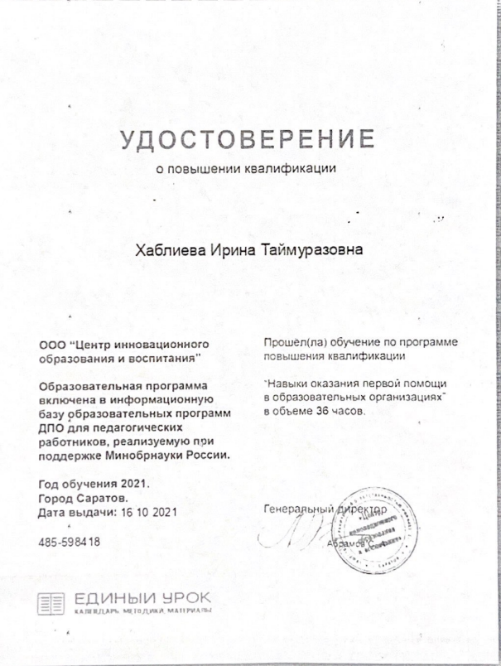

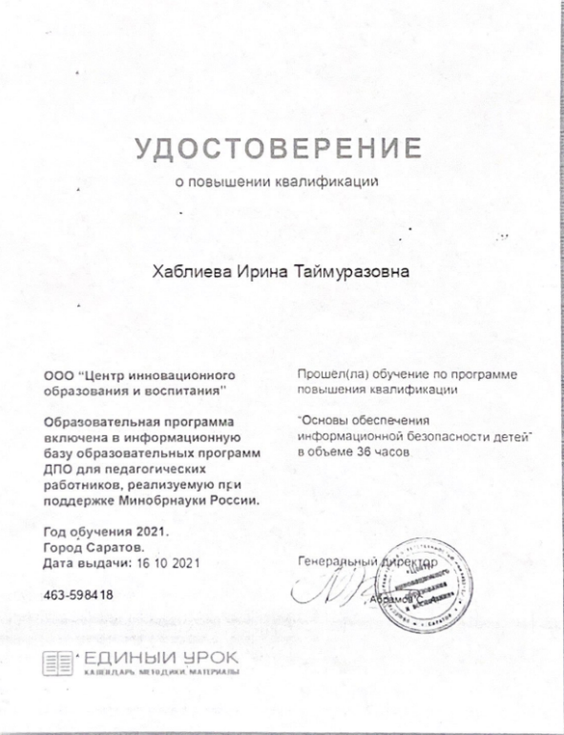

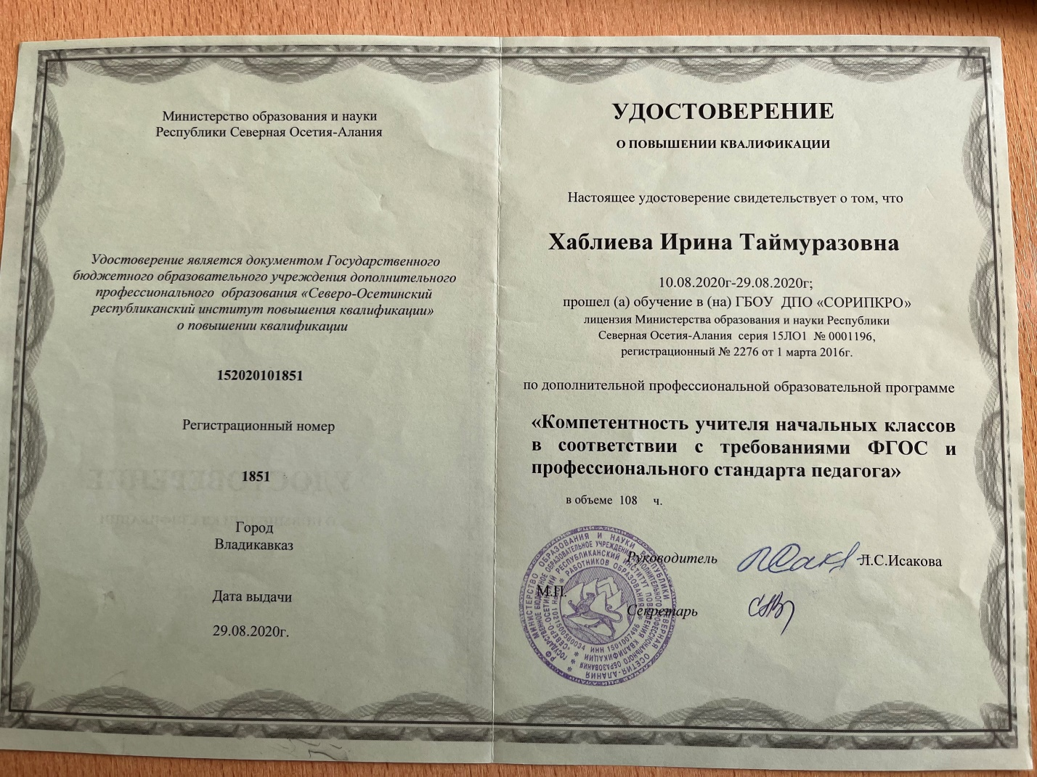

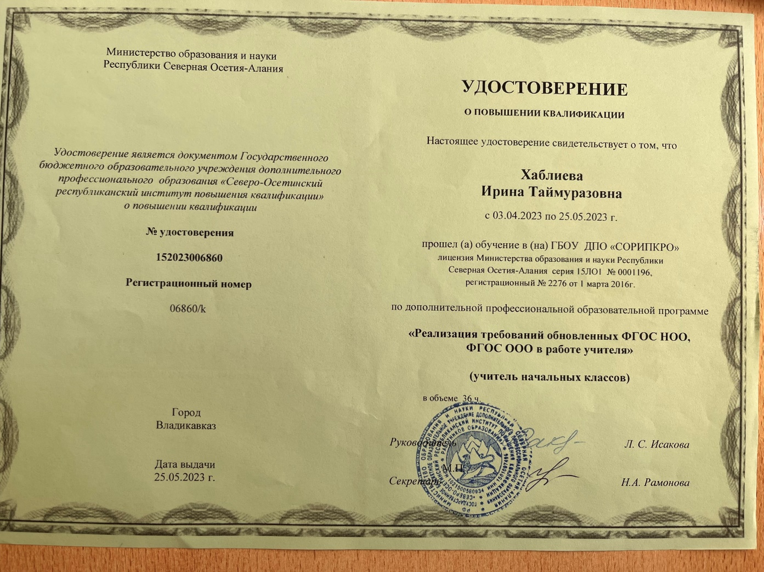

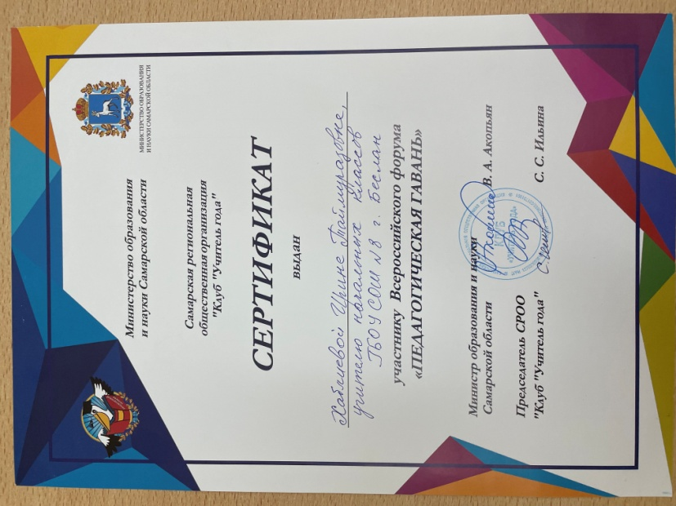

**Наличие квалификационной категории и дата ее присвоения:**

Первая квалификационная категория от 30.07.2019 года (Пр.№ 670)

